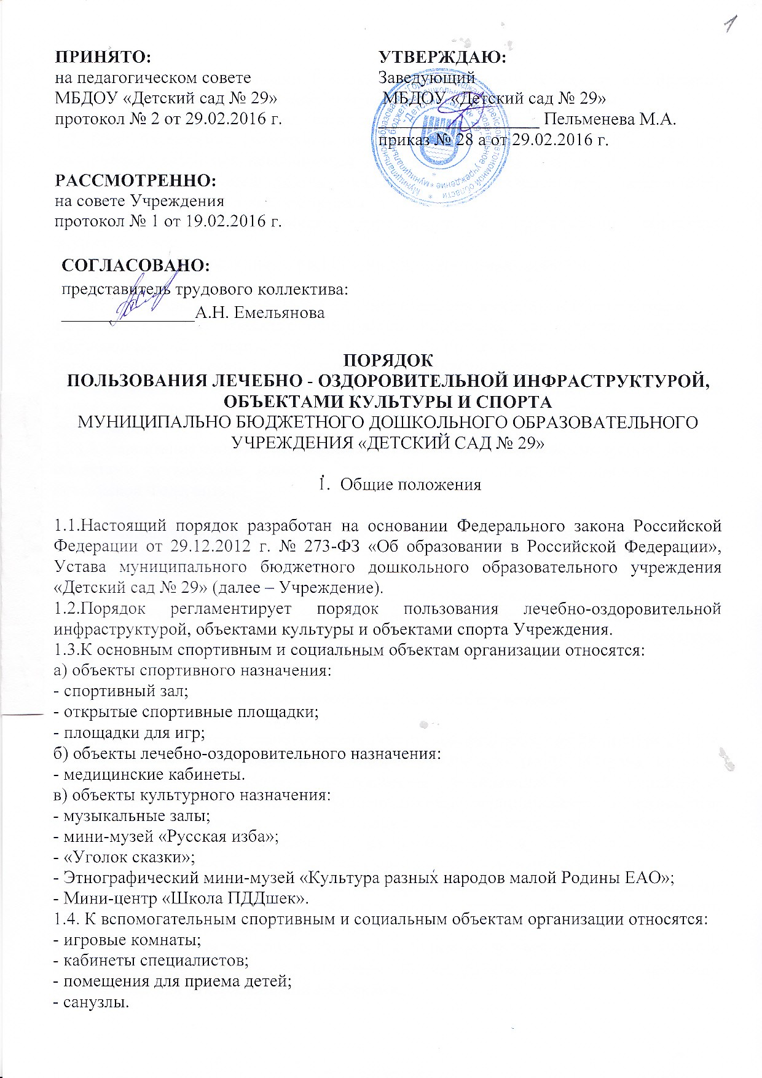
1.5. Пользование спортивными и социальными объектами возможно, как правило, только в соответствии с их основным функциональным предназначением.
1.6. Допускается использование только исправного оборудования и инвентаря.
1.7. При обнаружении (возникновении) поломки (повреждения) оборудования или сооружений, делающей невозможным или опасным их дальнейшее использование, работник обязан незамедлительно сообщить об этом заведующему, заведующему хозяйством, инженеру по охране труда.
1.8.Пользование обучающимися спортивными и социальными объектами осуществляется:
- во время, отведенное в расписании образовательной деятельности;
- во время прогулок;
- по специальному расписанию, утвержденному заведующим организацией.
1.9.К занятиям на объектах спортивного назначения не должны допускаться обучающиеся без спортивной одежды и обуви, а также обучающиеся после перенесенных заболеваний без медицинского заключения (справки).
1.10.Обучающиеся могут пользоваться спортивными и социальными объектами учреждения только в присутствии и под руководством педагогических работников организации.
1.11.Установление платы за пользование обучающимися спортивными и социальными объектами организации возможно, если это не противоречит законодательству Российской Федерации.

- Основные задачи пользования лечебно-оздоровительной инфраструктурой, объектами культуры и объектами спорта

2.1 Обеспечение свободного пользования лечебно-оздоровительной инфраструктурой, объектами культуры и объектами спорта такими как: медицинские кабинеты, музыкальные (спортивный) залы, спортивные площадки, зоны отдыха на территории Учреждения.

3.Организация медицинского обслуживания

3.1. На основании Федерального закона Российской федерации от 29 декабря 2012 г. № 273-ФЗ «Об образовании в Российской федерации» (ст.41 «Охрана здоровья обучающихся») медицинское обслуживание воспитанников в Учреждении обеспечивается закрепленным муниципальными медицинскими учреждениями медицинским персоналом, который наряду с администрацией и работниками Учреждения несет ответственность за здоровье детей, проведение лечебно-профилактических мероприятий, соблюдение санитарно-гигиенических норм.
3.2. В соответствии с планом работы проводятся профилактические осмотры, вакцинации, оказывается бесплатная медицинская помощь при личном обращении воспитанников и персонала Учреждения.
3.3. Для достижения поставленных целей в Учреждении имеются оборудованные и лицензированные медицинские кабинеты. Режим работы медицинских кабинетов регламентирован утвержденными графиками.
3.4. Учреждение предоставляет помещения с соответствующими условиями для работы медицинского персонала. Взаимоотношения Учреждения и медицинских учреждений осуществляются на договорной основе.

- Организация питания

4.1. На основании Федерального закона Российской федерации от 29 декабря 2012 г. № 273-ФЗ «Об образовании в Российской федерации» (ст.37 «Организация питания обучающихся») организация питания осуществляется Учреждением в соответствии с СанПиНом 2.4.1.3049-13 "Санитарно-эпидемиологическими требованиями к устройству, содержанию и организации режима работы дошкольных образовательных организаций" от 15 мая 2013 г. N 26
4.2. Питание воспитанников осуществляется в соответствии с утвержденным меню и графиком приема пищи.
4.3. Контроль качества приготовленной пищи ежедневно проводится медицинским работником, объем порций ежедневно контролируется бракеражной комиссией Учреждения.
4.4. Для организации питания в Учреждении работает полностью укомплектованный технологическим оборудованием и инвентарем пищеблок. В группах имеются специально отведенные места для приема пищи воспитанников.

5.Организация деятельности спортивных объектов

5.1. На основании Федерального закона Российской федерации от 29 декабря 2012 г. № 273-ФЗ «Об образовании в Российской федерации» (ст.34 ч.1 п.21 и п.22 «Пользование в порядке, установленном локальными нормативными актами, лечебно-оздоровительной инфраструктурой, объектами культуры и объектами спорта образовательной организации» и «Развитие своих творческих способностей и интересов, включая участие в конкурсах, олимпиадах, выставках, смотрах, физкультурных мероприятиях, спортивных мероприятиях, в том числе в официальных спортивных соревнованиях, и других массовых мероприятиях») организация деятельности спортивных объектов (спортивный зал, спортивные площадки) регулируется расписанием непосредственной образовательной деятельности и дополнительным графиком работы спортивных секций.
5.2. Деятельность спортивных секций для дополнительных занятий организована во вторую половину дня. Занятия проводятся по нескольким направлениям спорта: каратэ, хореография, шахматы.
5.3. Работа спортивных секций карате и хореографии осуществляется на хозрасчетной основе, шахматы – бесплатно.

- Организация деятельности объектами культуры

6.1. На основании Федерального закона Российской федерации от 29 декабря 2012 г. № 273-ФЗ «Об образовании в Российской федерации» (ст.34 ч.1 п.21 и п.22 «Пользование в порядке, установленном локальными нормативными актами, лечебно-оздоровительной инфраструктурой, объектами культуры и объектами спорта образовательной организации» и «Развитие своих творческих способностей и интересов, включая участие в конкурсах, олимпиадах, выставках, смотрах, физкультурных мероприятиях, спортивных мероприятиях, в том числе в официальных спортивных соревнованиях, и других массовых мероприятиях») организация деятельности объектов культуры (музыкальные залы, мини-музей «Русская изба», «Уголок сказки», Этнографический мини-музей «Культура разных народов малой Родины ЕАО», Мини-центр «Школа ПДДшек») направлена на гармоничное развитие личности воспитанников.
6.2. Объекты культуры используются для проведения непосредственной образовательной деятельности, массовых культурных мероприятий, концертов, постановок, хореографических выступлений.

7. Права и обязанности пользователей объектами лечебно-оздоровительной инфраструктурой, объектами культуры и спорта

7.1.Пользователь объектами имеет право:
- получать постоянную информацию о предоставляемых услугах объектами и о мероприятиях, проводимых в образовательных организациях;
- пользоваться объектами в соответствии с правилами внутреннего трудового распорядка.
7.2.Пользователь объектами обязан:
- выполнять правила поведения в музыкально- спортивном зале и медицинских кабинетах, групповых помещениях.
- поддерживать порядок и дисциплину во время посещения медицинских кабинетов, музыкального (спортивного) зала;
- соблюдать правила техники безопасности, пожарной безопасности, санитарно-гигиенических правил и норм.

8.Управление

8.1.Ответственность за деятельностью объектов возлагается на руководителя образовательной организации.
8.2.Общее руководство за организацией деятельности объектов и соблюдению санитарно-гигиенических правил и норм осуществляет заведующий хозяйством, инженер по охране труда.
8.3.Ответственность за реализацию образовательных задач объектов возлагается на старшего воспитателя, воспитателей.

